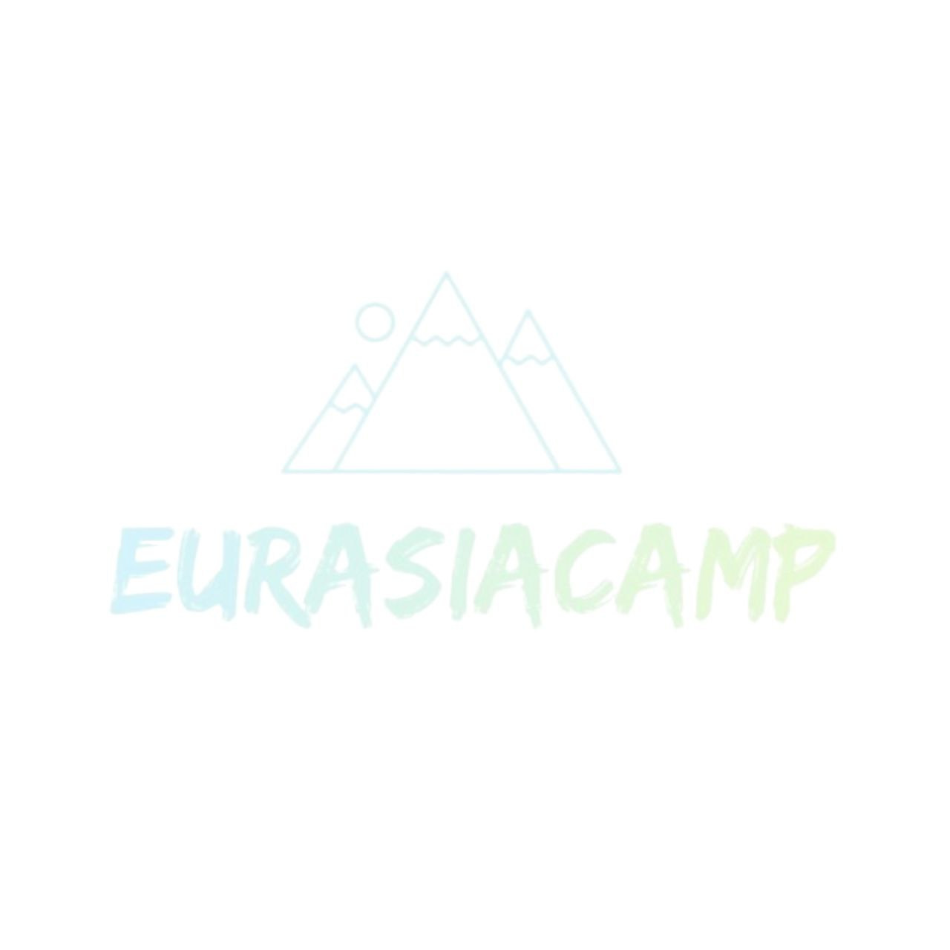
Управляющей ООО «Евразия Сервис»
Печерских А.С.
От ________________
Адрес ________________
Тел.: ________________
Заявление
Я, ________________, от имени своего несовершеннолетнего/ей сына/________________ ________________г.р. обязуюсь обеспечить соблюдение своим сыном/дочерью правил Центра активного отдыха «Евразия», правил поведения в детском лагере «EURASIACAMP», правил оглашаемых инструкторами по водному туризму и альпинизму, батутному спорту и вейкборду на ЦАО «Евразия», поведения в помещениях Центра, на склонах и подъемнике. Также выполнение в процессе подготовки по программе «EURASIACAMP» моим/ей сыном/дочерью указаний инструкторов ЦАО «Евразия». Разрешаю моему/ей сыну/дочерью посещать занятия в ЦАО «Евразия» в мое отсутствие.
Предупрежден, что в соответствии с действующим законодательством, ответственность за вред, причиненный моей дочерью/сыном имуществу ЦАО «Евразия» несу я (ст.ст.1073,1074 Гражданского кодекса РФ).

«_____»_________________ 20___г. _______________________________
Подпись

